POTEAREN ESPERIMENTUA

MATERIALA:

- freskagarri pote bat (ireki gabea)
- izozkailua

NOLA EGIN:

- Freskagarri potea hartu eta izozkailuan sar ezazu.
- Egun oso batez bertan utz ezazu.
- Eguna pasata izozkailua ireki, potea hartu eta plater baten gainean jar ezazu.
- Hemendik aurrera...KONTUZ! Ez baitaitake potea ukitu.
- Hurrengo minutuetan gertatzen dena arreta handiz begira ezazu.
- Ikerlariaren koadernoan gertatutakoa adieraz ezazu.

 | Behatzen dut ea zer gertatzen den potean.
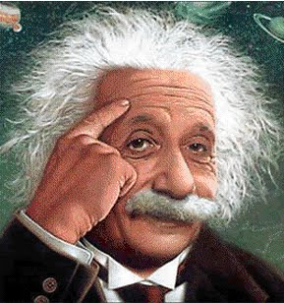   | Pentsatzen dudana (hipotesia):  …........................................................................................................................................................................................................................................................................................................................................................................
 | Egiten dudana:  …...................................................................................................................................................................................................................................................................................................................................................................................................................................................................
 | Egiaztatzen dudana:  …........................................................................................................................................................................................................................................................................................................................................................................
 | Ateratzen dudan ondorioa:  …........................................................................................................................................................................................................................................................................................................................................................................
03.1 potearen esperimentua

